  Comune di Bernate Ticino | 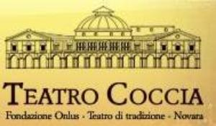 |   Comune di Mesero
IN COLLABORAZIONE CON IL GRUPPO PENSIONATI DI BERNATE TICINO
SABATO 12 DICEMBRE
ORE 20,30
al Teatro COCCIA di Novara
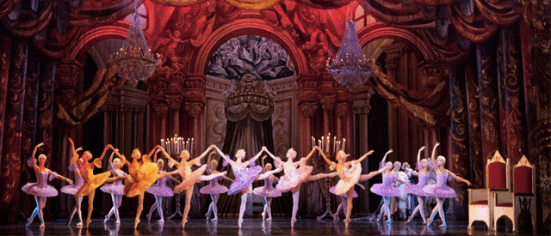
LA BELLA ADDORMENTATA
Balletto in tre atti su musica di P.I.Ciaikovskij - Coreografie di Marius Petipa - Balletto di Mosca / La Classique
Partenze: ore 18.00 da:  Mesero, Via Papa Giovanni XXIII (parcheggi Scuole Medie) , e a seguire  Casate, Via 4 Novembre (Chiesa Parrocchiale)  Bernate Tic., Via Roma (Biblioteca)  Costi:  Bus: € 11.00  Settore Giallo:  Intero € 40,00 - Ridotto € 32,00  Settore Azzurro:  Intero € 32,00 – Ridotto € 26,00  (per ridotto si intende: minori di 26 anni e maggiori di 60 anni)  All’arrivo a Novara, aperitivo / cena libero | 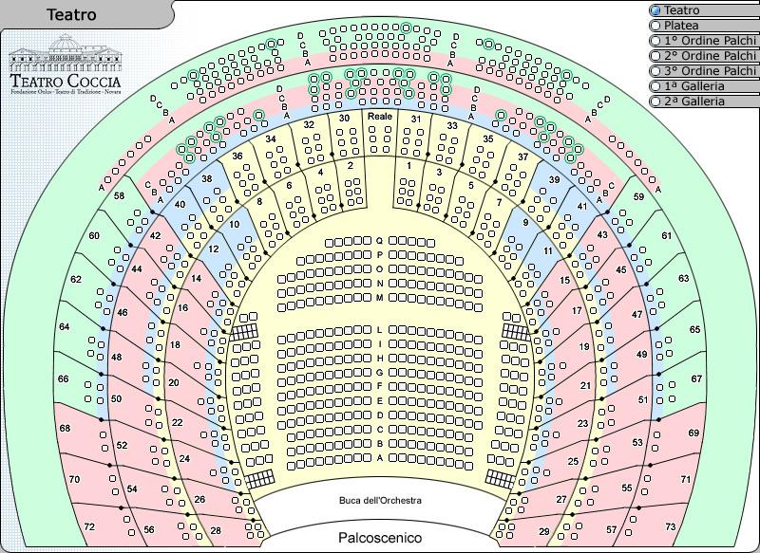
Iscrizioni entro il 08/11/2015 presso:
Bernate Ticino – Uffici Comunali o Biblioteca

Allo spettacolo si potrà partecipare al raggiungimento minimo di 30 iscritti

